云南省盐业滇中有限公司玉溪销售部屋顶分布式光伏发电项目“四可”性能提升服务项目

询比采购文件

采购人： 云南能源投资股份有限公司

日期：二〇二六年十月

目录
第一章 采购公告 3
第二章 供应商须知前附表 7
第三章 合同条款及格式 9
第四章 询比采购响应文件格式 17
第五章 附件 31

第一章 采购公告
本项目为 云南省盐业滇中有限公司玉溪销售部屋顶分布式光伏发电项目“四可”性能提升服务项目，采购人为 云南能源投资股份有限公司，项目资金来源已落实。根据相关法律、法规及公司管理要求，现面向市场对本项目进行询比采购。
一、项目信息
项目名称：云南省盐业滇中有限公司玉溪销售部屋顶分布式光伏发电项目“四可”性能提升服务项目
项目地点： 玉溪市红塔区春和街道红塔工业园区观音山片区云锦路2号
- 采购内容
2.1采购范围： 拆除原加密网关及配套老旧采集设备；新装Ⅱ型边缘网关； 配套完善逆变器、箱变、环网柜等设备与边缘网关之间的通信接入；与玉溪供电局配调主站系统联调；整体设计、安装、调试及竣工验收，确保满足南网“四可”运行要求并通过调度机构验收。
2.2交货期限： 2026年12月15日前完成项目验收

2.3相关要求： 负责云南省盐业滇中有限公司玉溪销售部屋顶分布式光伏发电项目与调度之间实现“四可”功能，包括不限于系统部署、施工及联调 。

三、相关要求
3.1 一般要求：供应商为中华人民共和国境内合法注册的独立企业法人或其他组织，具有独立承担民事责任能力，具有独立订立合同的权利，营业执照应在有效期内。
3.2 信誉要求：
①供应商应当信誉良好，未被列入“信用中国”网站（www.creditchina.gov.cn）重大税收违法失信主体、严重失信主体名单；
②未被列入“中国执行信息公开网”网站（http://zxgk.court.gov.cn）失信被执行人；
提供上述相关网页查询记录截图。
3.3 财务要求：供应商需具有良好的财务状况，提供 2025 年度经合法的审计机构审计的审计报告及财务报表（企业成立不足一年的，则提供成立后至今的财务报表，若因特殊原因无法提供的，应当详细说明原因）。
3.4 业绩要求： 2023年1月1日至今（以合同签订时间为准）至少具有 3项与本项目相关的业务（电力监控系统、变电站/光伏电站自动化系统、电力通信等类似项目） 相关业绩（提供合同或中标通知书等有效证明材料，合同复印件至少需 提供首页、签字盖章页及能证明与采购人要求的业绩相符的供货范围等信息的页面，如提供的业绩证明材料不能清晰分辨上述业绩要求内容，按无效业绩处理）。
注：以上材料必须提供，否则将导致废标。
专用资格条件： 应具有国家能源局（或其派出机构）颁发的承装（修、试）电力设施许可证三级及以上资质，许可类别和范围满足本项目施工及调试需要，证件在有效期内。
3.5 供应商不得存在下列情形之一：
（1）处于被责令停产停业、暂扣或者吊销执照、暂扣或者吊销许可证、吊销资质证书状态；
（2）进入清算程序，或被宣告破产，或其他丧失履约能力的情形；
注：提供相关承诺说明。
3.6 联合体投标：本次采购不接受联合体投标。

四、询比采购文件的获取
采购文件随公告在“云南能源集团招采发布平台”发布，不再另行线下提供纸质采购文件，凡有意参与者可在本公告期内自行查看和下载（http://zcfb.cnyeig.cn/sjhz/），并于2026年10月15日17时00分前以书面形式确认是否参加本次采购活动（格式见附件），同时需将确认函盖章后的电子版以公司名称＋项目名称命名发送至电子邮箱 317604225@qq.com 。在本公告规定的时间内未按上述要求发送电子邮件至指定邮箱者，不得递交响应文件。

五、报价文件的递交
5.1 询比采购响应文件递交的截止时间为：2026年10月19日09时30分，递交地址： 云南省昆明市官渡区春城路276号327办公室 ，逾期送达的或者未送达指定地点的询比采购响应文件，采购人不予受理。
5.2响应文件要求：份数及要求详见“第二章供应商须知及前附表”，不按要求编制的文件有可能导致其响应文件被拒绝。

六、评审方法和标准
本次询比采购采用最低价中标评审法，供应商具备采购资格，满足采购人采购要求，按照报价最低作为选择供应商的评审原则，并编制评审报告。根据报价由低到高排列次序并推荐候选人，若报价相同时根据增值服务由高到低排列次序并推荐候选人，若报价相同，按业绩数量由多到少的顺序推荐候选人，业绩数量也相同时，根据营业执照上注册资本金由高到低排列次序并推荐候选人。
如果询比采购小组经过评审认为最低评标价的供应商的报价或者某些分项报价明显不合理或者低于成本，有可能影响物资质量和不能诚信履约时，将要求其在规定的时限内提供书面文件予以解释说明，并提交相关的证明材料。如果该供应商不能在规定的时限内做出合理的解释说明并提交相关的证明材料，询比采购小组将取消其被评定为成交商的资格，按顺序由排在其后的供应商递补，依此类推。

七、其他相关事宜
7.1本次评审以所报密封资料为依据。
7.2如果申请人未能在规定时间提交材料，视为贵公司放弃参与此项目。
7.3参与此次询比采购的费用自理。
7.4其他未尽事宜请及时联系。

八、联系方式
采 购 人： 云南能源投资股份有限公司
地 址： 云南省昆明市官渡区春城路276号
联 系 人： 李 杰
联系电话： 18187736701
邮 箱： 317604225@qq.com
采购人监督部门：供应商对本次采购过程中发现的违法、违纪问题可以向云南能源投资股份有限公司纪委办公室反映，电话 0871-63135805。
附件：询比参与确认函

云南能源投资股份有限公司
2026 年10月 13日
*附件：(报名者请按以下格式要求将确认函以公司名称＋项目名称命名发送电子邮件至指定邮箱： 317604225@qq.com )
询比参与确认函
公司：
我单位对贵公司云南省盐业滇中有限公司玉溪销售部屋顶分布式光伏发电项目“四可”性能提升服务项目的询比采购公告已知悉，我单位将按公告要求参加贵公司此项采购活动，并作出以下承诺：
1.我单位提供的相关服务不会构成对任何第三方的专利、版权、商标权、商业秘密等知识产权或其他财产权利的侵犯；我单位对服务期间知悉的涉及采购人发展战略、经营决策、企业管理、商业机密等内容进行严格保密；如有上述情况发生，责任由我单位承担。
2.我单位不属于与采购人存在利害关系可能影响采购公正性的法人、其他组织或者个人。
3.如最终未能成为此项目的成交人，响应本项目产生的所有费用（包括但不限于差旅费、响应文件制作费用）均由我公司自行承担。
XX单位（单位盖章）
法定代表人或委托代理人（签字）：
联系电话：
202X年X月X日

第二章 供应商须知前附表
条款号 | 条款名称 | 编列内容
2.1 | 采购人及联系方式 | 详见第一章采购公告
4.1 | 踏勘现场 | 不组织  □组织，踏勘时间：  踏勘集中地点：
6.1 | 采购文件的澄清、修改、补充 | 供应商需在2026年 10 月 16 日前发出澄清问题，采购人将在收到澄清后24小时内回复。
9.1 | 报价方法 | 1.本项目的报价采用包干价（含增值税）的形式。  2.供应商的报价应包含完成本次采购全部工作的所有费用，包括但不限于设备费、配件费、运输费、检测费、工具耗材费、人工服务费、管理费、利润、增值税及其他全部税费等，并综合考虑供应商需承担的全部义务、责任、运输及交付风险所产生的一切相关费用。在采购范围内不得以任何理由予以重复报价。成交后，在采购范围内采购人不再支付与本项目有关的其他任何费用。
9.6 | 最高限价 | 无  ☑有，最高限价： 7.0 万元
10 | 报价货币 | 人民币
11.1 | 响应保证金 | 无  □有，按照以下方式：  响应保证金的金额：  响应保证金的形式：  响应保证金的递交截止时间为： 年 月 日 时之前  开户银行及账号如下：  账户名称：  开户银行：  账号：
12.1 | 采购有效期 | 自响应文件递交截止时间起90个日历日
13 | 响应文件递交截止时间及地点 | 响应文件递交截止时间：2026年 10 月 19 日09时30分  地点： 云南省昆明市官渡区春城路276号327办公室
15.1 | 询比采购小组的组成 | 询比采购小组为 3 人及以上单数组成。
16.1 | 开启响应文件的开始时间 | 开启响应文件开始时间：2026年 10 月 19 日10时00分
20.3 | 履约担保 | 不提供  □提供，履约担保金额：  履约担保形式：
21 | 其他需要补充的内容
21.1 | 纸质响应文件 | 1.响应文件的提交及份数：纸质正本1份，纸质副本1份，电子版本1份（资格文件和报价文件必须是签字盖章齐全的PDF格式扫描件，技术文件可以采用word或PPT格式，采用U盘存储），统一密封在一个封包内，封口处均应加盖“密封”章或公章，密封袋上应写明：  项目名称：： 云南省盐业滇中有限公司玉溪销售部屋顶分布式光伏发电项目“四可”性能提升服务项目  响应文件在 2026 年 10 月 19 日 10 时（开标时间）前不得开启。  2.响应文件用A4幅面出版，竖向左侧热熔胶装方式装订，文件装订应牢固，不得活页装订，否则该纸质响应文件将被拒绝，采购人对于响应文件装订松散而造成的丢失或其他后果不承担任何责任。  3.响应文件应编制目录并逐页标注连续页码，建议采用双面打印；
21.2 | 签字（或）盖章要求 | 响应文件应按要求在相应位置签字、签章或盖章。
21.3 | 保密 | 参加采购活动的各方应对采购文件和响应文件中的商业和技术等秘密保密，否则应承担相应的法律责任。
21.4 | 纪律和监督 | 1.对采购人的纪律要求，采购人不得泄漏报价活动中应当保密的情况和资料，不得与供应商串通损害国家利益、社会公共利益或者他人合法权益。  2.对供应商的纪律要求，供应商不得相互串通报价或者与采购人串通报价，不得向采购人或者询比采购小组成员行贿谋取中标，不得以他人名义报价或者以其他方式弄虚作假骗取中标；供应商不得以任何方式干扰、影响询比采购工作。  3、对询比采购小组成员的纪律要求，询比采购小组成员不得收受他人的财物或者其他好处，不得向他人透漏对报价文件的评审和比较、成交候选人的推荐情况以及询比采购有关的其他情况。在询比采购活动中，询比采购小组成员不得擅离职守，影响询比采购程序正常进行。  4、对与询比采购活动有关的工作人员的纪律要求，与询比采购活动有关的工作人员不得收受他人的财物或者其他好处，不得向他人透漏对报价文件的评审和比较、中标候选人的推荐情况以及询比采购有关的其他情况。在询比采购活动中，与询比采购活动有关的工作人员不得擅离职守，影响询比采购程序正常进行。  5.供应商和其他利害关系人认为本次报价活动违反法律、法规和规章规定的，有权向有关行政监督部门投诉。对发现在本次询比采购过程中存在的任何违规、违纪情况也可以向云南能源投资股份有限公司纪委办公室进行电话举报0871-63135805。

第三章 合同条款及格式
采购文件内本章合同条款及格式仅作为参考，本章节中未明确内容将在合同谈判中明确，采购人保留最终修订合同的权利，最终本合同以实际签订为准。

云南省盐业滇中有限公司玉溪销售部屋顶分布式光伏发电
项目“四可”性能提升服务合同

甲方合同编号：
乙方合同编号：

甲方（发包方）：云南能源投资股份有限公司
乙方（承包方）：
甲方委托乙方对云南省盐业滇中有限公司玉溪销售部屋顶分布式光伏发电项目实现“四可”功能，根据《中华人民共和国民法典》及有关国家规定，本着平等互利的原则，经过甲、乙双方协商，签订如下合同条款，共同信守。
一、项目名称
云南省盐业滇中有限公司玉溪销售部屋顶分布式光伏发电项目“四可”性能提升服务。
二、承包（供货）范围
负责云南省盐业滇中有限公司玉溪销售部屋顶分布式光伏发电项目与调度之间实现“四可”功能，包括不限于系统部署、施工及联调。拆除原加密网关及配套老旧采集设备；新装Ⅱ型边缘网关； 配套完善逆变器、箱变、环网柜等设备与边缘网关之间的通信接入；与玉溪供电局配调主站系统联调；整体设计、安装、调试及竣工验收，确保满足南网“四可”运行要求并通过调度机构验收。
三、承包方式
本项目承包方负责云南省盐业滇中有限公司玉溪销售部屋顶分布式光伏发电项目“四可”性能提升的方案设计、供货、现场安装、调试、培训等工作。
四、工期（交货期）要求
2026年11月30日前必须完成施工、调试、验收。因乙方原因造成改造现场交货期和甲方工期延误的，交货期或工期每延误一天，扣减乙方合同总价的1%作为违约金。超过10天，甲方有权解除合同。
五、承包价款及付款方式
合同总价为人民币： 元整（¥： 元）。不含税价： 元；税额： 元。本合同价为完成本合同服务项目的全部费用，包括材料费、施工费、运费、运输保险费、材料费、备品备件费、现场安装费、调试费、培训费、管理费、利润、税金（ %增值税专用发票）及其它设计、制造加工、供应、运输及技术服务等过程中可能发生的所有费用。本合同价为闭口包干总价，在合同有效期内，除税率调整外不得调整合同价款。
升级后达到《2025年中压分布式新能源运行管理提升工作方案》（总调水新〔2025〕38号）、《关于印发南方电网10kV分布式新能源直采技术方案的通知》（总调自〔2023〕24号）及甲方的要求，甲方支付乙方合同总价的95％，留5%的合同价款作为质保金，质保期为甲方验收合格后且设备正常运行一年。质保金在质保期满扣除因乙方检修质量造成的缺陷所发生的一切费用并赔偿甲方的损失后若有剩余无息退还乙方，不够的乙方应在损害事实发生后10日内补足。
六、供货范围
见合同附件《设备清单表》。
七、合同文件使用的语言文字，标准和适用法律。
1.合同语言：汉语
2.适用法律法规：国家有关法律、法规和本地区有关法规、规章及规范性文件均对本合同有约束力。
3.适用标准、规范：按国家及电力行业现行质量评定标准和施工技术验收规范执行。
八、双方职责
甲方职责：
1.审核施工方案，提供质量标准。
2.签发工作票，对升级工作进行必要的配合工作。
3.协调各方关系，保证工作的顺利进行。
4.提供进度计划。
5.组织竣工验收。
乙方职责；
1.根据甲方总体进度要求，合理安排加工周期；提供具体、详细的性能提升方案由甲方审核确认。
2.乙方负责分布式光伏“四可”功能升级设备提供、现场安装、调试等工作。严格按照南网技术要求进行设计和备件制造、供货等。
3.乙方必须按甲方的工期要求、质量要求按期保质保量完成所约定范围的设计、采购、安装调试等工作，由于乙方质量或工期原因造成甲方损失的，乙方承担由此造成的所有损失。
4.认真执行相关的质量验收制度。
5.乙方应严格按照有关的技术规程、规范、标准以及甲方的要求进行工作。随时接受甲方代表的检查检验，为检查检验提供便利条件，并按甲方代表及委派人员的要求返工、修改，承担由自身原因导致返工、修改的费用及甲方的损失。
6.乙方完工后应及时通知甲方组织验收，甲方接到通知后应积极组织验收。
7.因为乙方的技术问题造成的损失由乙方负责。
8.负责本次服务所需尺寸的全部现场测绘工作并自带量具（包括特种量具），对其设计、加工及装配的准确性和安全性负全部责任；
9.负责提供升级所需的设备、材料，应符合电力行业有关技术规范和标准要求；并提供产品合格证。
10.负责所有设备、材料的运输，并保证在运输过程中部件不受损坏。
11.保证完成上述服务工作并不得转包，乙方擅自将本合同项目、服务转包、分包的，甲方有权书面通知乙方后单方解除本合同，并要求乙方承担合同含税价20%的违约金。
12.承担设备运输、装卸、施工等过程中的所有安全责任，造成甲方损失的或甲方因此承担责任的，甲方有权向乙方追偿。
13.参与施工前及施工后试验的见证。
14.乙方负责提供全新的、技术先进的、有技术服务的产品，设备到货应由甲方人员组织现场验收，对不合格产品甲方有权要求更换，发生的费用由乙方承担，并承担由此给甲方造成的损失，包括检修工期及直接损失等。
15.质保期（一年）内，对属于乙方责任的质量问题负责无偿返修或处理。乙方不履行或怠于履行质保义务的，甲方有权自行或委托第三人进行维修、更换、整改，所需费用全部由乙方承担，甲方有权直接从质保金中扣除，不足部分乙方应在接到甲方通知后立即补足。
16.遵守甲方的相关管理制度，爱护甲方及场地产权方的一切设施。
17.乙方确保提供的技术、服务不会侵害任何第三方合法权益，否则应承担全部赔偿责任。
九、工程质量及验收
1.工程质量应达到《2025年中压分布式新能源运行管理提升工作方案》（总调水新〔2025〕38号）和《关于印发南方电网10kV分布式新能源直采技术方案的通知》（总调自〔2023〕24号）有关技术要求。
2.按《2025年中压分布式新能源运行管理提升工作方案》（总调水新〔2025〕38号）和《关于印发南方电网10kV分布式新能源直采技术方案的通知》（总调自〔2023〕24号）的要求进行验收，乙方施工后的效果未达到此方案的要求时，甲方将不组织验收，由此造成的损失由乙方承担。
十、争议、违约与索赔
1.争议：双方约定，在履行合同过程中产生争议时，双方应首先通过友好协商解决。经协商后仍不能达成协议时，向项目所在地有管辖权的人民法院提起诉讼。
2.违约：由于一方的原因造成合同不能履行或不能完全履行，由责任方承担违约责任，由于双方责任造成的违约，由双方承担各自的违约责任。
3.索赔：合同一方的经济利益，正当权利因对方违约，危害行为遭受损失，要求对方予以给付、补偿、归还。
4.违约方应承担守约方支出的诉讼费、保全费、保全担保费、律师费、公证费、鉴定费等全部费用。
十一、其它
1.若在合同履行期间，因国家税收政策导致税率发生变化，则对原合同金额进行相应调整，调整后的合同金额=原合同金额/（1+原合同约定的增值税税率）*（1+政策调整后相应的增值税税率）。
2.因乙方开具的发票无法认证、认证不符或因发票瑕疵导致发票作废等原因，导致甲方无法抵扣进项税额或税务机关因此对甲方进行行政处罚的，乙方构成根本违约，除承担合同约定的违约责任外，还应承担甲方的抵扣税额损失及行政处罚罚金、滞纳金。
十二、合同生效与终止
1.本合同自双方法定代表人或委托代理人签章且盖公司公章或合同章之日起生效。
2.在工程项目验收合格，甲方向乙方支付完除质保金外的合同款后，除有关质量保修条款仍然生效外，其他条款即告终止，质量保修期后，有关保修条款终止。
十三、合同份数
本合同一式陆份，甲方四份，乙方两份。
（以下无正文）

甲方（盖章）：云南能源投资股份有限公司 乙方（盖章）：
法定代表人： 法定代表人：
或委托代理人： 或委托代理人：
联系人：李 杰 联系人：
电话：1818736701 电话：
地址：昆明市官渡区春城路276号 地址：
开户行： 开户行：
帐号： 帐号：
税号： 税号：
签订日期：2026年 月 日 签订地点：云南省昆明市

第四章 采购需求

类别 | 序号 | 名称 | 规格参数 | 单位 | 数量 | 单价（元） | 小计（元） | 备注
四可升级 | 1 | 箱体及附件 | 高750×宽550×深250mm壁挂式，含安装附件 | 台 | 1 |  |  | 含材料、运输费用
四可升级 | 2 | Ⅱ型边缘网关 | 带AGC、AVC功能，具备数据传输、数据采集与处理、计量与用电采集、告警、遥控、参数查询和设置、电能质量监测、本地接口、数据存储、即插即用、远程维护功能 | 台 | 1 |  |  | 含材料、运输费用
四可升级 | 3 | 配网加密通信终端 | 双天线、12～72VDC供电、全网通，加密模块支持SM2国密算法 | 套 | 1 |  |  | 含材料、运输费用
四可升级 | 4 | 开关电源 | 24V/75W | 台 | 1 |  |  | 含材料、运输、费用
四可升级 | 5 | 4G流量卡 | 物联网流量卡 | 张 | 1 |  |  | 含材料、运输、人工等费用
四可升级 | 6 | 四可升级调试服务 | 拆除原加密网关及配套老旧采集设备；Ⅱ型边缘网关与逆变器、箱变、环网柜通信接入调试；与玉溪供电局配调主站“四遥”对点联调；整体设计、安装、调试及竣工验收，确保满足南网“四可”运行要求并通过调度机构验收 | 项 | 1 |  |  | 含材料、运输、人工等费用
四可升级 | 7 | 辅材及耗材 | 空开、电缆、光缆（如有）、标签标识等辅材 | 项 | 1 |  |  | 含材料、运输、人工等费用
费用合计

第五章 询比采购响应文件格式

(项目名称）

询比采购响应文件

供应商：(单位公章)

法定代表人或其委托代理人：（签字或签章）

年 月 日

一、报价一览表
项目名称： (项目名称）
序号 | 项目 | 报价内容及承诺 | 备注
1 |  | ¥ （大写：人民币 ） | 报价为含税（增值税）总价，税率 %，
2 | 供货期限 | 自合同签订之日起两个月
3 | 服务承诺 |  | 供应商自填，如附加增值产品、服务等
5 | 联系人 | 业务联系人： ，联系电话：

报价说明：
1.本说明应与询比采购公告（邀请函）、合同条款等文件一起参照阅读。
2.除文件另有规定外，报价应包含完成本次采购全部工作的所有费用，包括但不限于设备费、配件费、运输费、检测费、工具耗材费、人工服务费、管理费、利润、增值税及其他全部税费等，并考虑了应由供应商承担的义务、责任和风险所发生的费用。

供应商（单位公章）：

法定代表人或委托代理人（签字或签章）：

日期： 年 月 日

附件1.报价明细表（如有）
类别 | 序号 | 名称 | 规格参数 | 单位 | 数量 | 单价（元） | 小计（元） | 备注
四可升级 | 1 | 箱体及附件 | 高750×宽550×深250mm壁挂式，含安装附件 | 台 | 1 |  |  | 含材料、运输费用
四可升级 | 2 | Ⅱ型边缘网关 | 带AGC、AVC功能，具备数据传输、数据采集与处理、计量与用电采集、告警、遥控、参数查询和设置、电能质量监测、本地接口、数据存储、即插即用、远程维护功能 | 台 | 1 |  |  | 含材料、运输费用
四可升级 | 3 | 配网加密通信终端 | 双天线、12～72VDC供电、全网通，加密模块支持SM2国密算法 | 套 | 1 |  |  | 含材料、运输费用
四可升级 | 4 | 开关电源 | 24V/75W | 台 | 1 |  |  | 含材料、运输、费用
四可升级 | 5 | 4G流量卡 | 物联网流量卡 | 张 | 1 |  |  | 含材料、运输、人工等费用
四可升级 | 6 | 四可升级调试服务 | 拆除原加密网关及配套老旧采集设备；Ⅱ型边缘网关与逆变器、箱变、环网柜通信接入调试；与玉溪供电局配调主站“四遥”对点联调；整体设计、安装、调试及竣工验收，确保满足南网“四可”运行要求并通过调度机构验收 | 项 | 1 |  |  | 含材料、运输、人工等费用
四可升级 | 7 | 辅材及耗材 | 空开、电缆、光缆（如有）、标签标识等辅材 | 项 | 1 |  |  | 含材料、运输、人工等费用
费用合计

报价说明：
1.报价清单合计价格需与报价一览表总价格一致，若不一致以二者总价格少的金额为准。
2.报价清单应与供应商须知、合同条款及格式和其他附带材料一起使用，在编制报价时，应仔细阅读有关内容。
3.供应商的报价是包含完成所有供货范围的总价，如果供应商报价出现漏项等情况，视为供应商的优惠，采购人不予以调整。

供应商（单位公章）：

法定代表人或委托代理人（签字或签章）：

二、承诺函
致：
根据贵公司的 的询比采购文件，我方经仔细研究，愿意承接本项目工作，现决定参加报价并承诺完全响应询比采购文件的所有内容及条款：
1.我方已详细审查询比采购文件，包括（澄清文件）(如果有的话)。我们完全理解并同意放弃对这方面有不明及误解的权力。
2.一旦我方被确定为成交人，我方承诺如询比采购文件中有与本报价函不一致的内容，以本报价函的承诺为准。
3.我方报价总价为人民币（大写） （小写 ）。
4.我方本次报价货物及服务的交付时间为：
5.如我方未成交，你方有权不作任何解释。
6.我方承诺，不以任何形式干扰评审工作。
7.除非另外达成协议并生效，你方的成交通知书和我方所递交的报价文件将构成约束我们双方的合同组成部分。
8.在此我方郑重承诺：我方将按采购人的要求提供相关供货服务，并且完全响应采购人的要求。
9.我方承诺：报价文件中所提供的资格证明材料真实、可靠，如有虚假，我方愿意承担相关经济及法律责任。

供应商（单位公章）：

法定代表人或委托代理人（签字或签章）：

日期： 年 月 日

三、法定代表人身份证明书
供应商（全称）：
单位性质：
地址：
成立时间： 年 月 日
经营期限：
姓名：
性别：
年龄：
职务：
系（供应商）的法定代表人。
特此证明。
附：法定代表人身份证（复印件/扫描件）

供应商（单位公章）：
年 月 日
身份证复印件/扫描件

四、法定代表人授权委托书
本人（姓名）系（供应商）的法定代表人，现委托（姓名）为我方代理人。代理人根据授权，以我方名义签署、澄清、说明、补正、递交、撤回、修改（ （项目名称））询比采购响应文件、签订合同和处理有关事宜，其法律后果由我方承担。
委托期限：XXXXX至XXXXX
代理人无转委托权。

供应商（单位公章）：
法定代表人（签字或签章）：
委托代理人（签字或签章）：
年 月 日

注：如供应商法定代表人参加采购行为，只需提供法定代表人身份证明书。
附：
被授权代理人身份证
（复印件/扫描件）
身份证复印件/扫描件

五、申请人基本情况表
单位名称
统一社会信用代码
单位地址
成立时间 |  |  | 单位性质
开户银行  及账号 |  |  | 注册资金  （万元）
联 系 人 |  | 电 话
传 真 |  | 电子邮件
职  工  概  况 | 职工总数： | _____人 | 其中：技术人员 |  | _____人
职  工  概  况 | 单位行政和技术负责人
职  工  概  况 | 姓名 | 职务 | 年龄 |  | 专业
单位概况（简介）：
说明：表格不够可另附页。

供应商（单位公章）：
法定代表人（负责人）或委托代理人（签字或签章）：
日期： 年 月 日

六、商务部分其它资料
1.一般要求：供应商为中华人民共和国境内合法注册的独立企业法人或其他组织，具有独立承担民事责任能力，具有独立订立合同的权利，营业执照应在有效期内。
附营业执照

2.企业信誉：
2.1供应商应当信誉良好，未被列入“信用中国”网站（www.creditchina.gov.cn）重大税收违法失信主体、严重失信主体名单（附截图）
（查询方法：登录“信用中国https://www.creditchina.gov.cn”→点击“信用公示”→点击“重大税收违法失信主体名单”、“严重失信主体名单查询”栏目处输入供应商名称→对查询内容进行截图）。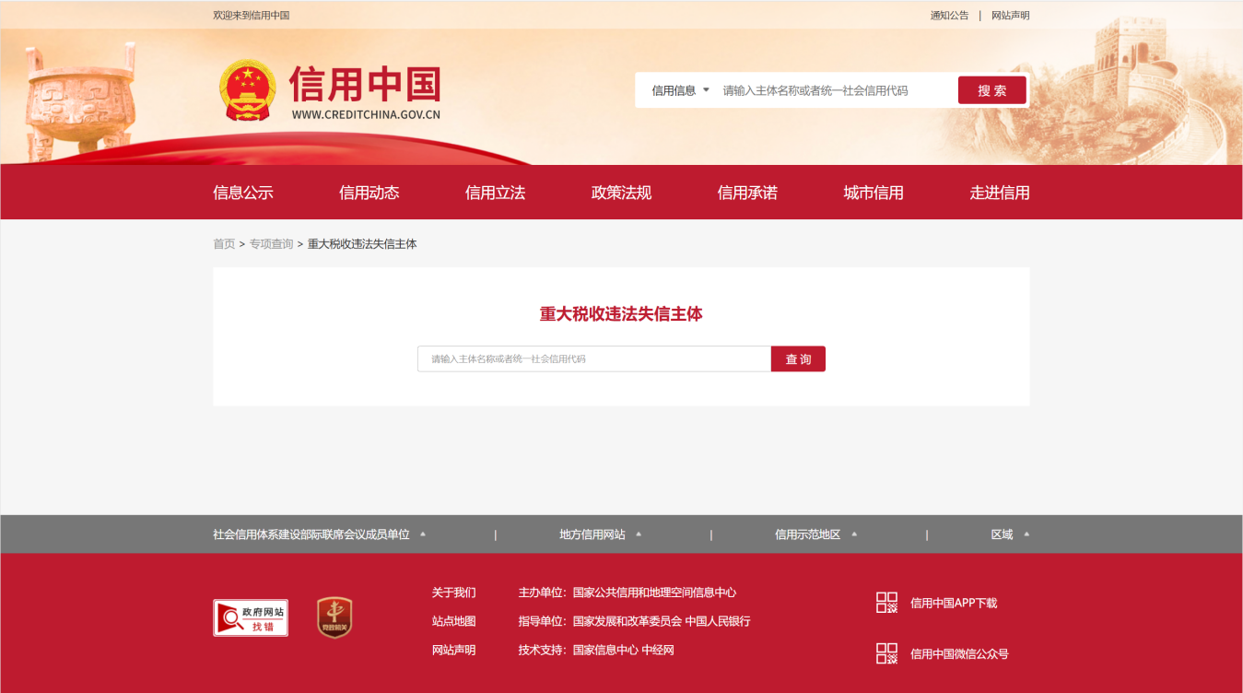
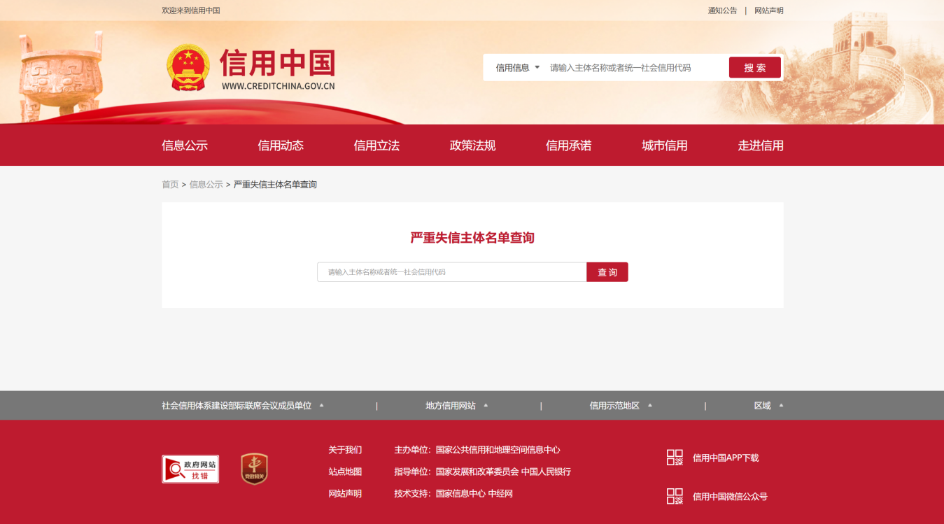

2.2未被列入“中国执行信息公开网”网站（https://zxgk.court.gov.cn）失信被执行人；（附截图）
（查询方法：登录“信用中国https://www.creditchina.gov.cn”→点击“信息公示”→点击“失信被执行人查询”→跳转至中国执行信息公开网→在“查询条件”栏目处输入供应商名称、身份证号码/组织机构代码→对查询内容进行截图）。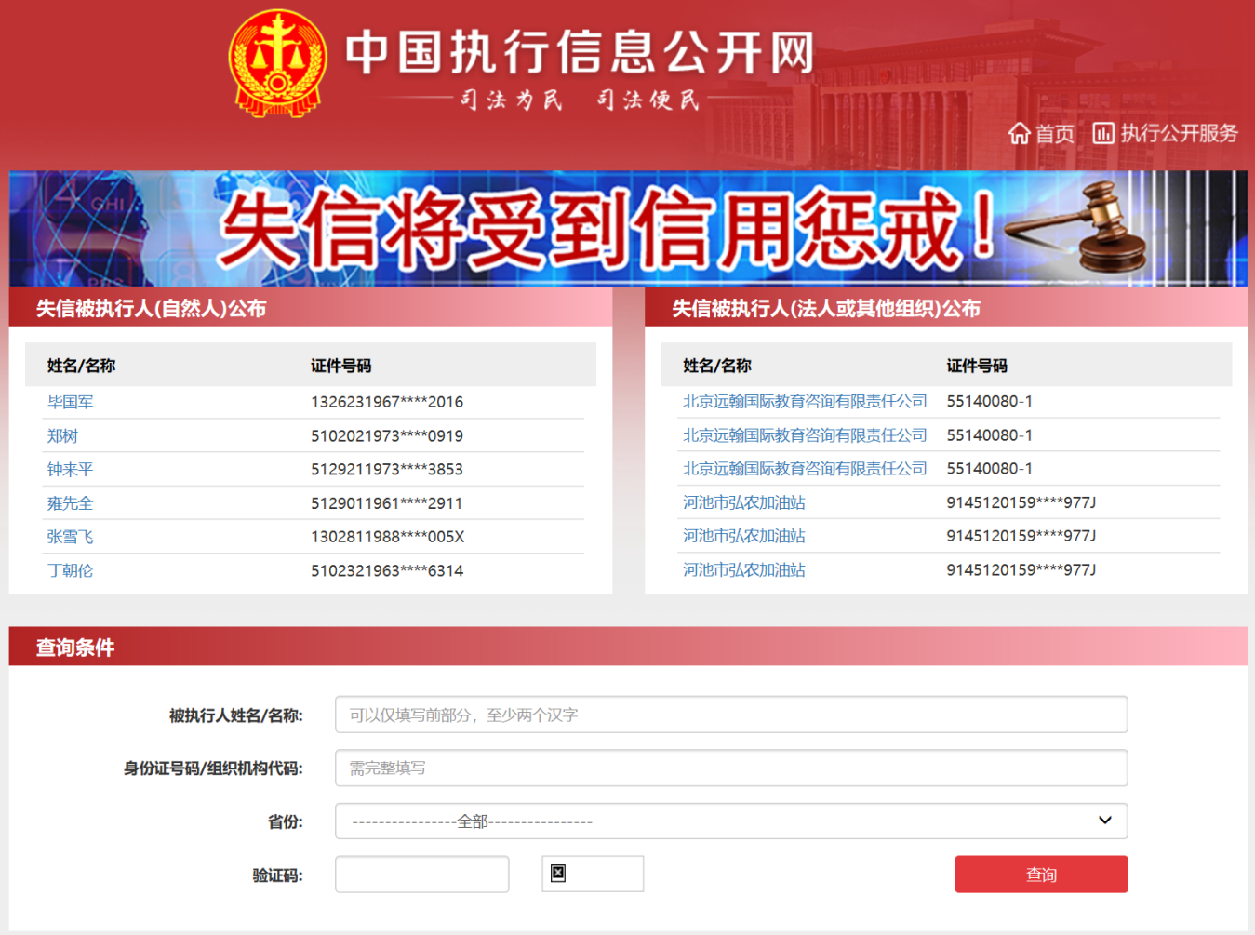

3.财务要求：
供应商需具有良好的财务状况，供应商需具有良好的财务状况，提供 年度经合法的审计机构审计的审计报告及财务报表（若企业成立不足三年的，提供成立后至 年度经合法的审计机构审计的审计报告及财务报表，企业成立不足一年的，则提供成立后至今的财务报表，若因特殊原因无法提供的，应当详细说明原因）。

4.业绩要求：
类似项目业绩表
序号 | 起讫时间 | 项目名称 | 业主单位 | 完成情况 | 备注
说明：
1.供应商应如实将对公单位采购业绩（采购方为企业、机关、事业单位、社会团体等法人单位）的情况填入本表中；
2.供应商应附业绩证明材料：提供合同或中标通知书等有效证明材料，合同复印件至少需提供首页、签字盖章页及能证明与采购人要求的业绩相符的供货范围等信息的页面，如提供的业绩证明材料不能清晰分辨上述业绩要求内容，按无效业绩处理；
3.供应商所提供的各种证明材料，应如实反映类似项目的情况。

供应商（单位公章）：

法定代表人或委托代理人（签字或签章）：

日期： 年 月 日

七、构成申请文件的其它资料

（一）企业履约信誉承诺

致 公司：
我单位经营状况良好，未处于被责令停业，财产被接管、冻结及破产状态，主要资产未被冻结、查封。
我单位未处于被责令停产停业、暂扣或者吊销执照、暂扣或者吊销许可证、吊销资质证书状态。
我单位没有进入清算程序，或被宣告破产，或其他丧失履约能力的情形。
若贵单位发现我单位上述承诺的情况与事实不符，一经核实，贵单位可按不良信誉对我公司实施相应的惩罚。
特此承诺!

供应商（单位公章）：

法定代表人或委托代理人（签字或签章）：

日期： 年 月 日

（二）申请人认为应提供的其它相关资料
询比采购文件规定的其他资料或申请人认为有必要提供的相关资料，包括但不限于供应商的开户许可证（基本账户信息）、所获荣誉等的复印件。

（三）偏离表
（询比采购文件与响应文件的偏差）
项目名称： （项目名称）
序号 | 询比采购文件 |  | 响应文件 |  | 说明
序号 | 条目号 | 技术/商务条款 | 条目号 | 技术/商务条款 | 说明

供应商承诺：除上表中的偏差外，完全响应询比采购文件的其他条款。

供应商（盖章）：

法定代表人或委托代理人（签字或签章）：

日期： 年 月 日

第五章 附件
（项目名称）询比采购评审表
供应商
报价明细
资格性审查 | 一般要求（是否满足）
资格性审查 | 信誉要求（是否满足）
资格性审查 | 财务要求（是否满足）
资格性审查 | 业绩要求（是否满足）
资格性审查 | 其他要求  （自行补充）  （是否满足）
响应性审查（是否满足）
报价金额（元）
报价排名
比价结论：
根据发出的询比采购文件要求，经详细评审X家供应商提供的响应文件，在满足符合资格性审查和响应性审查的前提下， 报价最低，推荐 作为本项目的供货商。
询比采购工作参会成员：
采购部门负责人：

日期： 年 月 日

成交通知书

成交通知书
XXXX：
贵方于 年 月 日所递交的 （项目名称）的报价文件已被我方接受，被确定为成交人。
成交价： 元（大写： 整）
服务期限：
请贵方在接到本通知书后的日内到 与我方洽谈并签订合同。
特此通知。

采购人： 公司
年 月 日

